PHỤ LỤC XI
(Ban hành kèm theo Thông tư số 108/2026/TT-BCA ngày 29 tháng 6 năm 2026
của Bộ trưởng Bộ Công an)

MẪU GIẤY PHÉP LÁI XE QUỐC TẾ
TRANG SỐ 1
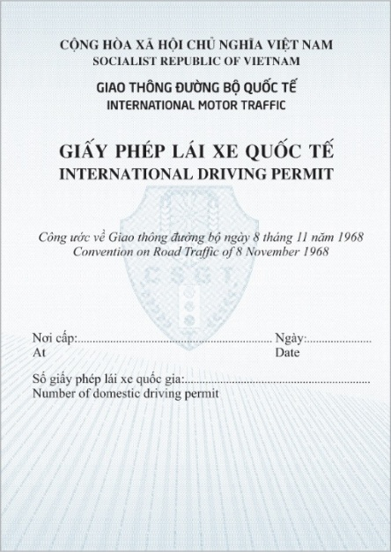
(Mặt ngoài của trang bìa trước)
Thông tin cơ bản của IDP được in song ngữ tiếng Việt và tiếng Anh TRANG SỐ 2
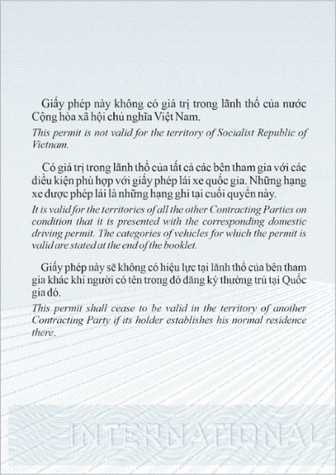
(Mặt trong của trang bìa trước)

Phạm vi sử dụng IDP in song ngữ tiếng Việt và tiếng Anh

TRANG SỐ 3
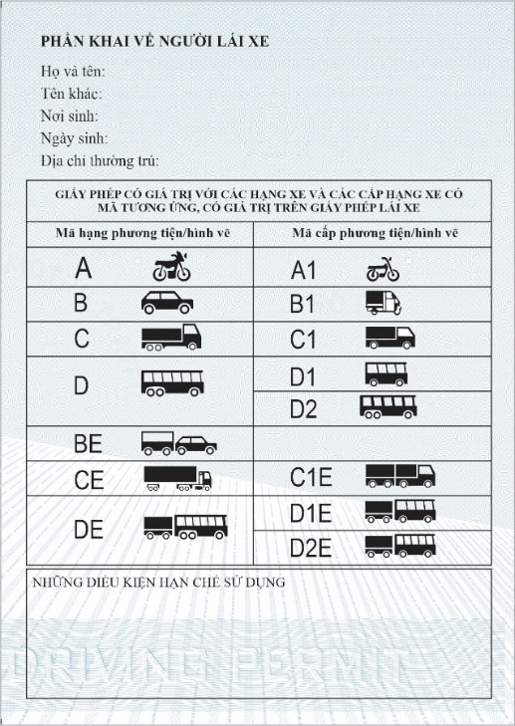
Phần khai về người lái xe và phân hạng IDP in bằng tiếng Việt TRANG SỐ 5
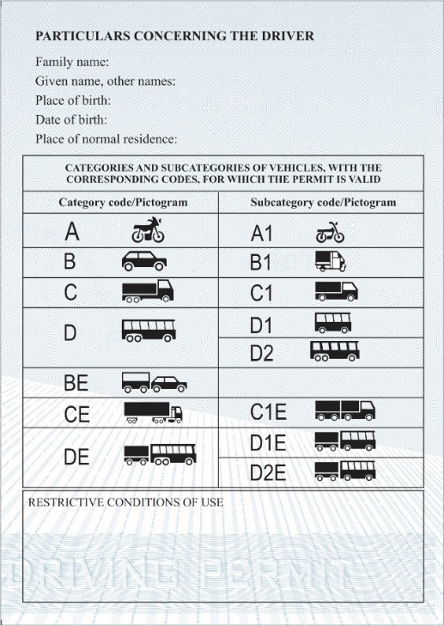

Phần khai về người lái xe và phân hạng IDP in bằng tiếng Anh

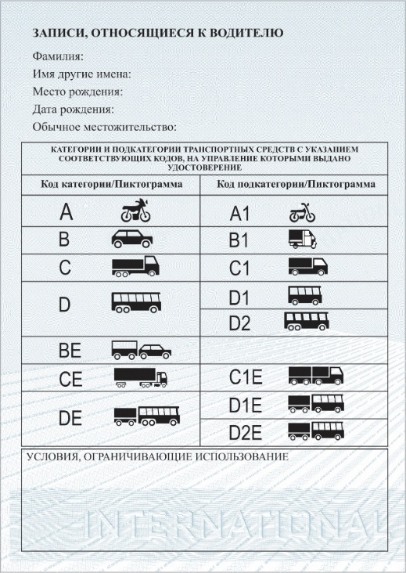
TRANG SỐ 6

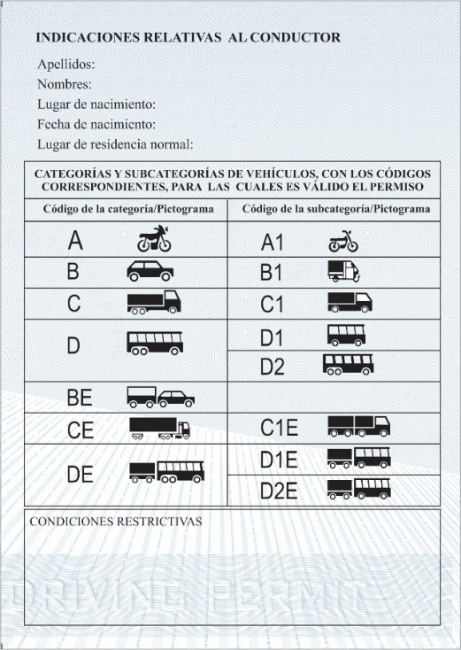
Phần khai về người lái xe và phân hạng IDP in bằng tiếng Nga TRANG SỐ 7

Phần khai về người lái xe và phân hạng IDP in bằng tiếng Tây Ban Nha

TRANG SỐ 8

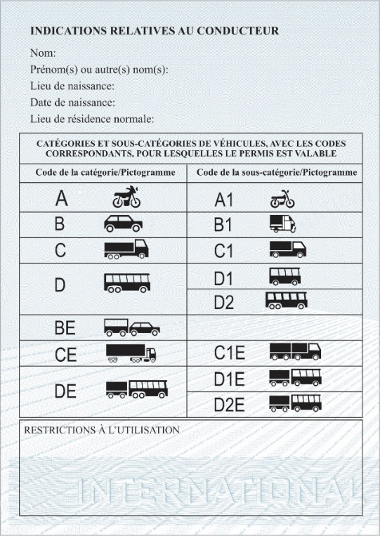
Phần khai về người lái xe và phân hạng IDP in bằng tiếng Pháp

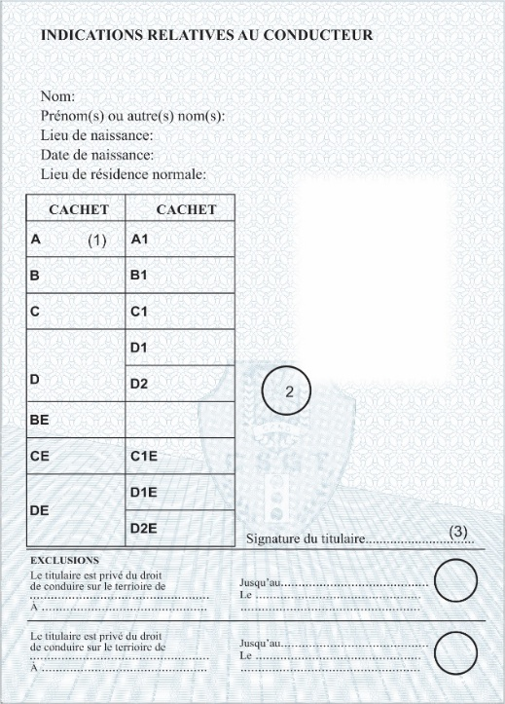
TRANG SỐ 9
Hạng xe được điều khiển in bằng tiếng Pháp
- Vị trí đóng dấu hạng xe điều khiển được cấp
- Vị trí đóng dấu giáp lai
- Vị trí chữ ký của người được cấp IDP

